APOYO AL AVANCE DEL CAMBIO DE LA MATRIZ ENERGÉTICA DEL ECUADOR Anexo Técnico EC-L1223
Integración Regional

- Resumen Ejecutivo
  - Ecuador viene desarrollando inversiones en generación, transmisión y distribución de electricidad para transformar su matriz energética y garantizar el abastecimiento interno de potencia y energía, en condiciones de calidad y seguridad. El país se ha propuesto pasar de una dependencia actual de los combustibles fósiles mayor al 50% a contar con una participación superior al 90% de energía proveniente de fuentes renovables.
  - Asimismo, el desarrollo del sistema eléctrico se realiza considerando que uno de los objetivos del sector es convertir al Ecuador en un país exportador de energía, aprovechando la complementariedad regional para contribuir a la seguridad energética. Ecuador es uno de los países participantes del Sistema de Interconexión Eléctrico Andino (SINEA) y como tal, viene trabajando en profundizar gradualmente e impulsar políticamente la iniciativa SINEA tanto en materia de regulación como de desarrollo de infraestructura.
  - Parte fundamental del avance gradual de esta iniciativa, es asegurar que las inversiones en sistemas eléctricos en territorio nacional se lleven a cabo considerando los objetivos de integración regional de alto nivel. En línea con el Plan Maestro de Electrificación 2013-2022, Ecuador viene ejecutando inversiones para fortalecer el Sistema Nacional de Transmisión (SNT) y el Sistema Nacional de Distribución (SND) que respondan a las actuales y futuras condiciones de oferta y demanda y que hagan posible la inserción y participación activa de Ecuador en un mercado eléctrico regional.
  - A través del Componente I “Expansión y Reforzamiento del SNT”, la operación EC-L1223 se alinea con el objetivo de “Desafío de la Integración Económica de la Estrategia Institucional del Banco (GN-2828)” pues financia la construcción de los siguientes sistemas de transmisión: (i) Sistema de Transmisión La Avanzada, el cual consiste en la construcción de una Subestación (SE) en 230/138kV con capacidad de transformación de 150MVA y una LT a 230kV de 5km de longitud; y (ii) Sistema de Transmisión Cajas, el cual consiste en la construcción de una SE en 230/138kV con capacidad de transformación de 150MVA y dos LT en 138kV de 10 y 11 km de longitud aproximada para interconectar la SE.
  - Estos nuevos sistemas de transmisión permitirán incrementar el intercambio de energía con Perú y Colombia, y llevar el sistema nacional de transmisión a alcanzar los estándares técnicos y operativos de un sistema interconectado.
  - La operación tiene entre sus objetivos específicos reforzar la infraestructura nacional de transmisión para mejorar las condiciones y hacer posible un mayor intercambio de energía en la región y de esta forma contribuye a la integración nacional en general y a la iniciativa SINEA en particular. Concretamente, las inversiones en reforzar el SNT impactarán positivamente en la integración regional debido a que se podrá incrementar el Volumen de flujo de potencia desde Ecuador hacia sus vecinos Colombia y Perú. Se espera poder incrementar el intercambio de potencia con Perú y Colombia de un total actual de 451MW a un total de 591MW. La Matriz de resultados del proyecto refleja este impacto mediante el indicador “Megavatios disponibles para intercambios regionales desde Ecuador".
Introducción
  - En el presente documento se analiza el programa de APOYO AL AVANCE DEL CAMBIO DE LA MATRIZ ENERGÉTICA DEL ECUADOR (EC-L1223) (Programa), exponiendo los argumentos que explican cómo dicho programa, mediante el Componente I “Expansión y Reforzamiento del SNT”, contribuye a la integración de Ecuador a nivel regional, validando por tanto su alineación con el desafío regional de Integración Económica planteado en la Estrategia Institucional del Banco (EIB) 2010-2020 (GN-2788-5).
  - El documento está organizado de la siguiente manera: Sección III - describe el contexto y la importancia de la integración energética a nivel regional. Sección IV - presenta el contexto nacional y en particular las interconexiones bilaterales en las que Ecuador viene avanzando; Sección V - se presentan los argumentos cualitativos y cuantitativos que demuestran que la operación contribuye a mejorar la integración física y económica del país; Sección VI - se valida la alineación de la operación con el Desafío de Integración Económica de acuerdo con la EIB y con la Estrategia Sectorial del Banco de Apoyo a la Integración Competitiva, Regional y Global (GN-2564-4).

- Contexto regional
  - SINEA es una iniciativa de integración eléctrica regional que constituye, según los países participantes (Bolivia, Chile, Colombia, Ecuador y Perú), un paso fundamental para la integración económica. La iniciativa busca profundizar y expandir intercambios de energía eléctrica entre los países participantes, en un marco de seguridad jurídica, complementariedad regional en el uso de los recursos energéticos, y en pro de un beneficio económico para todos los involucrados. La integración energética regional permite maximizar el uso de la infraestructura existente, reduce requerimientos de inversión, y permite a los países mejorar la confiabilidad en el suministro de energía. Esto se puede traducir en menores costos de energía y por esa vía mejora la competitividad regional.
  - Con base en dos estudios financiados por el BID (2013-2014) sobre Planificación de la Infraestructura y Armonización Regulatoria, se estableció la Hoja de Ruta para la Integración Eléctrica Andina del SINEA (Hoja de Ruta) para avanzar hacia la interconexión regional. El 25 de Abril de 2014, los Ministros de Energía de los países SINEA firmaron una declaración ministerial, por la cual acordaron, entre otras cosas: (i) Avanzar en el proceso de integración eléctrica regional, según lo establecido en la Hoja de Ruta; (ii) Profundizar los entendimientos de interconexión eléctrica binacionales identificados en los estudios realizados en una primera etapa, indispensable para alcanzar la integración regional; y (iii) analizar y adoptar un acuerdo de armonización regulatoria que permita conformar un mercado eléctrico regional en forma gradual. El más reciente Informe de Avance de la Hoja de Ruta habla de importantes avances tanto en materia regulatoria como de infraestructura.
  - Avance en aspectos regulatorios- En mayo de 2017 fue aprobada la Decisión Sustitutoria (DS) 536- Marco regulatorio para la interconexión subregional de sistemas eléctricos e intercambio intracomunitario de electricidad andino, la cual posibilitará el comercio de electricidad entre Colombia, Ecuador y Perú, y en el futuro con Bolivia. Los países se comprometieron a preparar los Reglamentos que se deriven de la DS de la CAN durante 2017.
  - En el ámbito bilateral Perú-Chile, según el acuerdo presidencial de noviembre de 2016, y reuniones operativas que se llevaron a cabo en mayo de 2017, se acordaron los Términos de Referencia para estudios específicos de armonización regulatoria y de infraestructura de la conexión eléctrica binacional Tacna-Arica, que serán financiados por el Banco Interamericano de Desarrollo a través de la cooperación técnica RG-T2729.
  - Marco Regulatorio de Mercados de Energía Eléctrica en la Comunidad Andina de Naciones (CAN). Como parte del proceso de avance en los temas regulatorios, la Comisión de la CAN —conformada por Bolivia, Colombia, Ecuador y el Perú— aprobó la Decisión 816 del 24 de abril de 2017, la cual establece el nuevo “Marco General para la Interconexión Subregional de Sistemas Eléctricos e Intercambio Intracomunitario de Electricidad” que prevé el establecimiento del Mercado Andino Eléctrico Regional (MAER), el cual tiene como principales ventajas: afianzar la seguridad del abastecimiento eléctrico y la venta de excedentes eléctricos. Una vez aprobado el Marco Regulatorio, se espera avanzar con la definición de los Reglamentos Operativo y Comercial del MAER, y establecer cómo Chile podrá adherirse a esta normatividad para poder concretar las transacciones de electricidad entre los cinco países del SINEA.
  - Avance en proyectos de infraestructura. Con el apoyo BID, SINEA avanzó en el desarrollo de los estudios de infraestructura y armonización regulatoria que han permitido delinear la estrategia de avance de la interconexión eléctrica andina en
500 kV. De acuerdo con estos estudios, se confirma la pertinencia de avanzar en el proceso de interconexión eléctrica en etapas y a nivel binacional, aprovechando las conexiones existentes.
  - La infraestructura existente en interconexiones eléctricas internacionales de Ecuador es la siguiente: (i) Ecuador – Colombia: dos líneas de 230kV con capacidad combinada de 500MW, de la cual Ecuador ha percibido US$64,21 millones entre 2003 y 2016 en concepto de exportaciones; y (ii) Ecuador – Perú: una línea de 230kV con capacidad máxima de transferencia de 100MW, de la cual Ecuador ha percibido US$7,34 millones entre 2010 y 2016 por venta de energía.
  - Las interconexiones propuestas en el marco del SINEA son seis: una línea Colombia – Ecuador en 500 kV, dos líneas Ecuador – Perú en 500 kV, interconexión Perú – Chile 220 kV, interconexión Perú – Chile 500 kV e interconexión Chile – Bolivia 220 kV.
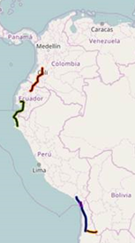
  - Ecuador – Perú. Primer tramo binacional Ecuador-Perú en 500kV. El pasado mes de noviembre, en el marco de la reunión de los presidentes de Ecuador y Perú que se realizó en Piura, los dos países suscribieron un acuerdo para la construcción de una nueva interconexión eléctrica de mayor capacidad, que enlazará el sistema de transmisión de 500 KV que se construye actualmente en el Ecuador, con el sistema eléctrico peruano. Durante 2015 y 2016 se realizaron los estudios para el primer tramo binacional Ecuador-Perú en 500kV. A partir de la conformación de un equipo operativo binacional Ecuador-Perú se contrataron y completaron los estudios técnicos de anteproyecto. Estos estudios ya cuentan con la aprobación de ambos países. Los estudios ambientales del lado de Ecuador ya fueron contratados y se espera que queden terminados en agosto de 2017 con la entrega de la licencia ambiental respectiva. Para el lado de Perú, los estudios ambientales son responsabilidad del futuro concesionario de la nueva línea de transmisión, según la normativa vigente. El proceso de licitación de la concesión respectiva aún no tiene fecha prevista.
  - De acuerdo con los estudios, el nuevo sistema de transmisión en Ecuador de aproximadamente 284km, que va desde la Subestación Eléctrica (SE) Chorrillos hasta la frontera con Perú, tendría un costo aproximado de US$200 millones. La construcción del proyecto del lado de Ecuador podría tomar dos años una vez adjudicado el contrato de construcción. Del lado de Perú el costo del sistema de aproximadamente 350km desde la frontera norte hasta la subestación la Niña tendría un costo aproximado de US$210 millones. El tiempo de construcción sería igualmente de aproximadamente dos años una vez adjudicado, el cual podría ser financiado por la ventanilla privada del Banco.
  - Perú – Chile. El SINEA considera adicionalmente la construcción de interconexiones entre Perú y Chile que harán posible la exportación de energía desde el Ecuador. Chile tiene una gran demanda de energía por su creciente industria minera y constituye un importante mercado para los excedentes de energía que se producirán cuando operen las centrales hidroeléctricas que están en construcción.
  - Perú – Chile. La interconexión entre Perú y Chile resulta rentable, se recomienda en alta tensión y en corriente directa con una capacidad máxima de 100 MW en el sentido hacia Chile, y de hasta 30MW en sentido inverso.

- Contexto nacional
  - Dentro de los países SINEA, Ecuador se ha caracterizado por su dinamismo en avanzar en los acuerdos regulatorios binacionales y en el fortalecimiento de la infraestructura eléctrica nacional con visión regional. La materialización del futuro mercado eléctrico Andino depende en gran medida de los acuerdos regulatorios bilaterales y de las condiciones de la infraestructura local existente. Con el apoyo del BID a través de las operaciones EC-L1070, EC-L1140, EC-L1117 y EC-L1160, Ecuador ha avanzado de manera firme en los acuerdos con Perú para el desarrollo de los estudios binacionales de factibilidad, y socio-ambientales de una línea de 500 kV, así como en los acuerdos normativos que permiten intensificar los intercambios a nivel de 230 kV con Perú y con Colombia en las conexiones existentes.
  - Como resultado del proceso de refuerzo del anillo de transmisión (Inter-zonal en 230 kV) financiado con apoyo de la operación EC-L1070, Ecuador, a través de la interconexión en 230 kV con capacidad de 525 MW, registró exportaciones hacia Colombia de 378,27 GWh en 2016, un crecimiento de más del 730% respecto de 2015 (45,33 GWh) debido a la sequía generada en Colombia por el Fenómeno del Niño y a problemas operativos de algunas plantas de generación. De esta forma, la energía excedente del Ecuador permitió a Colombia evitar un racionamiento de energía en 2016. En la interconexión actual con Perú, se exportaron a 23,28 GWh en 2016, en 230 kV y con una capacidad de 110 MW. (Ver. Figura 2) Esos resultados confirman la importancia de avanzar con alta prioridad en los refuerzos de los sistemas nacionales en línea con las recomendaciones de SINEA.
Figura No. 2
Exportaciones de Electricidad de Ecuador 2007-2016 (GWh)
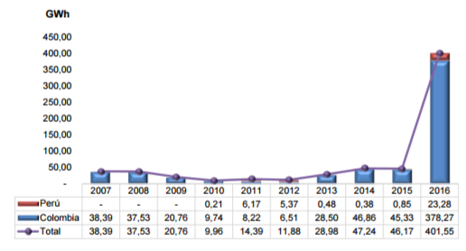
  - En línea con los financiamientos del BID a Ecuador antes mencionados, el programa financiará la construcción de dos nuevos sistemas de transmisión que reforzarán el SNT para incrementar el intercambio de energía en la región: (i) La Avanzada en la frontera con Perú y (ii) Cajas en la frontera con Colombia.

- Principales aspectos considerados para la clasificación de EC-L1223, como operación de integración regional
  - La operación EC-L1223, tiene como objetivo apoyar las inversiones en el SNT y en el SND, según lo establecido en el Plan Maestro de Electrificación 2013-2022, y en línea con la estrategia del Cambio de la Matriz Energética (CME).
  - El CME, busca: (i) fortalecer la oferta energética primaria y secundaria más allá de la demanda actual, con: (a) el aumento de la capacidad de refinación interna, para satisfacer la demanda nacional de derivados de petróleo y así reducir las importaciones y mejorar las opciones de exportación de los combustibles reemplazados del consumo local, (b) el fortalecimiento de la explotación racional de los recursos renovables para generación eléctrica; (ii) promover el uso intensivo de electricidad en el sector residencial para reducir la utilización de Gas Licuado de Petróleo, a través de cocinas eléctricas de inducción, y en el sector transporte, con el desarrollo de transporte eléctrico masivo; y (iii) aumentar el intercambio de energía en la región como promovido a través de la iniciativa SINEA.
  - Los objetivos específicos del programa son: (i) dar continuidad a los proyectos de reforzamiento y expansión del SNT para facilitar el transporte efectivo de la energía proveniente de los proyectos de generación en desarrollo; (ii) reforzar la infraestructura nacional de transmisión para un mayor intercambio de energía en la región; (iii) facilitar el uso prioritario de la electricidad en el sector agroindustrial, mediante el refuerzo y expansión del SND, así como aumentar el nivel de cobertura eléctrica en zonas rurales y urbano-marginales; (iv) impulsar la implementación de proyectos de eficiencia energética; y (v) implementar una estrategia para fomentar la equidad de género en el sector eléctrico.
  - Los objetivos del proyecto se reflejan en sus cuatro componentes: (i) Componente I - Expansión y reforzamiento del SNT; (ii) Componente II - Expansión y modernización del SND; (iii) Componente III – Apoyo a la Implementación del PLANEE; y (iv) Componente IV - Desarrollo de capacidades institucionales. Estando el Componente I orientado a consolidar sistemas de interconexión regional.
  - El Componente I, contribuye directamente a mejorar la interconexión eléctrica de Ecuador con Colombia y Perú, anticipando refuerzos y expansión del SNT con la construcción de dos nuevos sistemas de transmisión que permitirán incrementar el intercambio de energía con Perú y Colombia, y llevar el sistema nacional de transmisión a alcanzar los estándares técnicos y operativos de un sistema interconectado. Los dos sistemas de transmisión son:
  - Sistema de Transmisión La Avanzada. Consiste en la construcción de la Subestación (SE) La Avanzada 230/138/69kV con capacidad de transformación de 150MVA y una LT a 230kV de 5km de longitud. Entre otros beneficios, este sistema permitirá mejorar los perfiles de voltaje en las transferencias de energía entre Ecuador y Perú. En la parte operativa, se reducirá el riesgo de interrupciones de servicio debido a una simplificación de maniobras durante la transferencia de carga con la nueva SE (Ver. Anexo Técnico I).
  - Sistema de Transmisión Cajas. Consiste en la construcción de la SE Cajas 230/138kV con capacidad de transformación de 150MVA y dos LT en 138kV de 10 y 11 km de longitud aproximada para interconectar la SE, así como la ampliación de las SE Ibarra y SE Pimampiro. Este sistema complementa el esquema de abastecimiento de la zona norte garantizando así la calidad, seguridad y confiabilidad en el servicio eléctrico. El sistema integral fortalece la interconexión con Colombia, debido a que mejorará los perfiles de voltaje para la zona norte, con una disminución de la longitud de la actual línea de interconexión Pomasqui – Jamondino de 212 km a 132 km. Esto tiene incidencia positiva en la disminución de pérdidas eléctricas, posibilidad de incrementar las transferencias y estabilidad del sistema en caso de fallas (Ver. Anexo Técnico II).
  - La construcción de estos dos sistemas de transmisión permitirá incrementar la capacidad de potencia que permita mayores intercambios de energía con Perú y Colombia, de un total actual de 451MW a un total de 491MW, debido a: (i) La construcción de la subestación Cajas complementará el esquema de abastecimiento de la zona norte del país, mejorando los perfiles de voltaje del área de influencia y reduciendo la longitud actual de la línea de interconexión Pomasqui – Jamondino, lo cual permitirá mayores intercambios con Colombia; y (ii) la construcción de la subestación La Avanzada aliviará la sobrecarga actual de 3 transformadores y se reducirán las pérdidas eléctricas al reducirse la longitud actual de la interconexión Machala - Zorritos. La Matriz de resultados del proyecto refleja este impacto mediante el indicador “Megavatios disponibles para intercambios regionales desde Ecuador ".
  - Por otra parte, el diseño de los nuevos sistemas de transmisión de Cajas y La avanzada, consideran desde su concepción, la necesidad de que el sistema eléctrico ecuatoriano se integre un sistema eléctrico regional interconectado. Lo anterior teniendo en cuenta que uno de los objetivos del sector eléctrico, según lo establecido en el Plan Maestro de Electrificación 2013-2022, y en línea con la estrategia de CME, es que Ecuador se convierta en un país exportador de energía y que pueda acceder a un mercado regional interconectado para con esto contribuir a la seguridad energética.

- Validación de Criterios en el Marco de la Estrategia de Integración
  - La operación EC-L1223, está alineada estratégicamente con el Desafío Regional de Integración Económica incluido en la Estrategia Institucional del Banco 2010-2020 (GN-2788-5) al incluir en su lógica vertical el objetivo de reforzar la infraestructura nacional de transmisión para un mayor intercambio de energía en la región y puesto que la construcción y puesta en operación de nuevos sistemas de transmisión, o refuerzos al SNT, contribuirán a aumentar el flujo de energía entre Ecuador y Colombia, y entre Ecuador y Perú. La Matriz de Resultados plasma esta lógica a través del indicador “Megavatios disponibles para intercambios regionales desde Ecuador ".
  - Finalmente, de acuerdo a la Estrategia Sectorial de Apoyo a la Integración Competitiva Regional y Global (GN-2565-4), una operación de integración regional se clasifica como tal en la medida en la que atiende a uno de los cuatro criterios que no son mutuamente excluyentes entre sí: (i) Focalización multinacional; (ii) Subsidiariedad nacional; (iii) Adicionalidad regional y; (iv) Compensación de fallas de coordinación.
  - Con base en el alcance del programa antes expuesto, se evidencia que esta operación contribuye con la Focalización multinacional – proyectos que contribuyen de manera directa o indirecta con una mayor inserción regional o global o a la promoción de la acción colectiva y la cooperación; y la Subsidiariedad nacional - proyectos que contribuyan a la armonización de las reformas de política interna y de las inversiones nacionales o subnacionales con los objetivos transfronterizos.
  - La operación contribuye con la Focalización multinacional - En línea con los objetivos de SINEA, el Componente I financia el desarrollo de infraestructura que contribuye a la internacionalización o inserción del sector eléctrico ecuatoriano en un mercado regional Andino. Por lo anterior el programa contribuye directamente a una mayor inserción regional de los países de América Latina pertenecientes al SINEA. Por otra parte, el proyecto contribuye de manera indirecta a la promoción de la acción colectiva y la cooperación, al permitir al GdE avanzar en el cumplimiento de compromisos adquiridos en el marco de la iniciativa regional SINEA.
  - Se trata además de un proyecto de Subsidiariedad nacional- ya que, desde su concepción, y mediante la financiación de inversiones nacionales en sistemas de transmisión, el proyecto busca la armonización de dichas inversiones nacionales con los objetivos transfronterizos definidos en el marco de la iniciativa regional SINEA. El diseño de los proyectos de inversión contempla desde su inicio la necesidad de cumplir con los estándares de un sistema interconectado como el que el SINEA prevé, así como viabilizar intercambios de energía entre los países del SINEA.
  - De otra parte, las actividades que apoyan la integración y cooperación regional, globales y regionales se pueden clasificar en tres grandes ámbitos principales: (i) Infraestructura; (ii) Fortalecimiento institucional y desarrollo de la capacidad y; (iii) Cooperación funcional y bienes públicos regionales. De acuerdo a los componentes del programa, este se clasifica dentro del ámbito de Infraestructura.

Anexo I- Descripción Técnica del Sistema de Trasmisión La Avanzada

1.1 Beneficios
SE La Avanzada permitirá aliviar la sobrecarga actual en los alimentadores EMELORO 1 y EMELORO 2 de la SE Machala a nivel de 69 kV, que permite el suministro eléctrico en la zona suroccidental del país. Adicionalmente contribuirá a mejorar la seguridad en el aprovisionamiento del servicio eléctrico durante fallas o disparos que pudieran darse en estos alimentadores.
Otros beneficios esperados, contemplan la descarga de los transformadores ATQ (138/69 kV), ATR (138/69 kV) y TRK (230/69 kV), mejora en los perfiles de voltaje de toda la zona suroccidental de CNEL El Oro (Huaquillas, Arenillas, Portovelo, Santa Rosa, Zaruma, entre otras) y a su vez se evidenciará disminución de pérdidas eléctricas.
En el tema de la interconexión con Perú, el enlace actual de 107 km entre Machala y Zorritos disminuiría su impedancia, lo cual repercutirá en una reducción de pérdidas al reducirse la longitud de la línea, lo cual se refleja en mejores perfiles de voltaje para las transferencias de energía de país a país. En la parte operativa, se reducirá el riego de interrupciones de servicio debido a una simplificación de maniobras durante la transferencia de carga con la nueva subestación frontera (La Avanzada).
Esta subestación se energizará seccionando la actual línea de transmisión Machala – Frontera 230 kV, por lo cual esta SE será el nuevo punto frontera de la interconexión Ecuador – Perú.
1.2 Ubicación
En la figura 1 se indica la SE La Avanzada, ubicada en la provincia El Oro en la zona suroccidental del país. La Figura 2 ubica la SE en el mapa del Ecuador. Esta SE se alimentará con una línea de doble circuito, a través del seccionamiento de la línea Machala – Zorritos 230 kV.
Figura 1. Ubicación de la SE La Avanzada (17 M 614130.23 E 9610827.64 S)
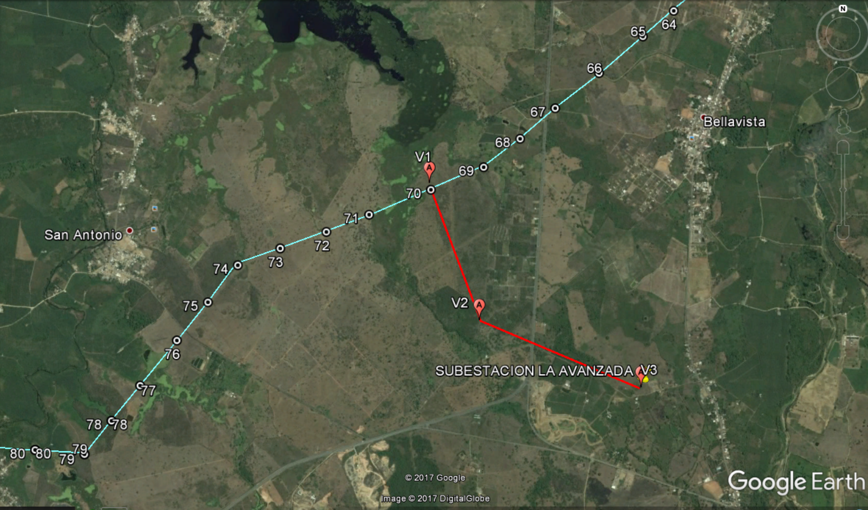

Figura 2. Ubicación de la SE Avanzada en el mapa del Ecuador
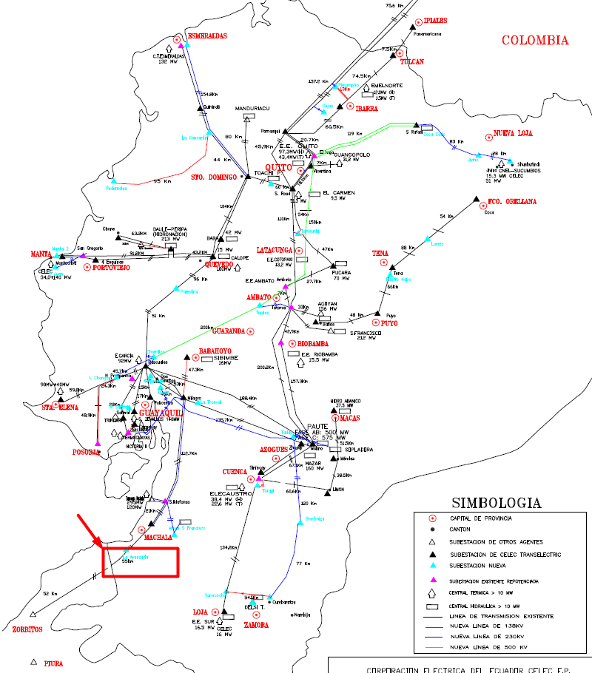

1.3 Esquema Unifilar
En la figura 3 se indica la subestación La Avanzada 230/138 kV. Esta subestación se energizará seccionando la actual línea de transmisión Machala – Frontera 230 kV, por lo cual esta subestación será el nuevo punto frontera de la interconexión Ecuador – Perú.
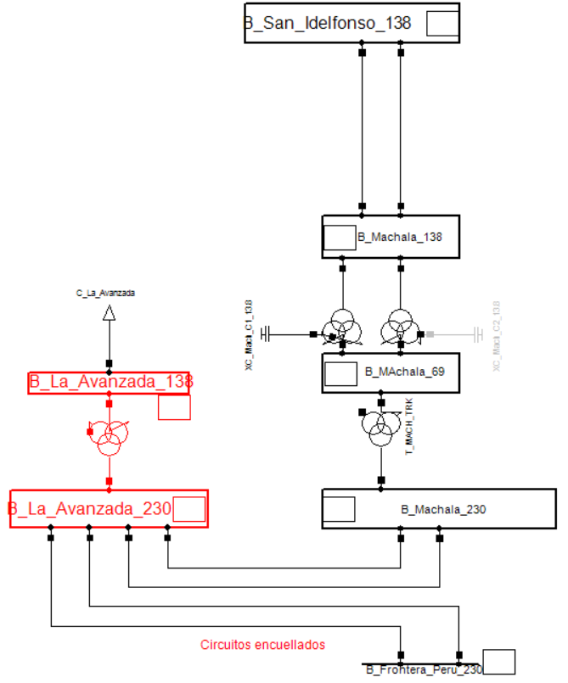
Figura 3. Diagrama unifilar de conexión de la subestación La Avanzada

* La capacidad final en MVA de este proyecto, se definirá en función de análisis adicionales de confiabilidad para ubicar uno o más equipos de transformación.

Anexo II- Descripción Técnica del Sistema de Trasmisión Cajas

  - Beneficios
La subestación Mojanda o Cajas complementa el esquema de abastecimiento de la zona norte que se tiene con la construcción del sistema Pimampiro para garantizar calidad, seguridad y confiabilidad en el servicio. El sistema integral permitirá tener mejores condiciones para la interconexión con Colombia debido a que se mejorarán los perfiles de voltaje para la zona norte, con una disminución de la longitud de la actual línea de interconexión Pomasqui – Jamondino de 212 km a 132 km. Esto tiene incidencia positiva en disminución de pérdidas eléctricas, posibles incremento de transferencias de energía, y estabilidad en caso de fallas.
El sistema Cajas por si sólo permitirá atender de mejor forma la carga de la zona sur de la empresa distribuidora local; con una mejora en perfiles de voltaje en la zona industrial - florícola; incluso en caso de una contingencia N-1.
  - Ubicación del proyecto:
En la figura 1 y 2 se indica la subestación Mojanda, geográficamente ubicada en la provincia Imbabura. En la figura 3 se ubica la subestación en el mapa del país.
Figura 1. Ubicación de la SE Cajas (Mojanda) y SE Pimampiro
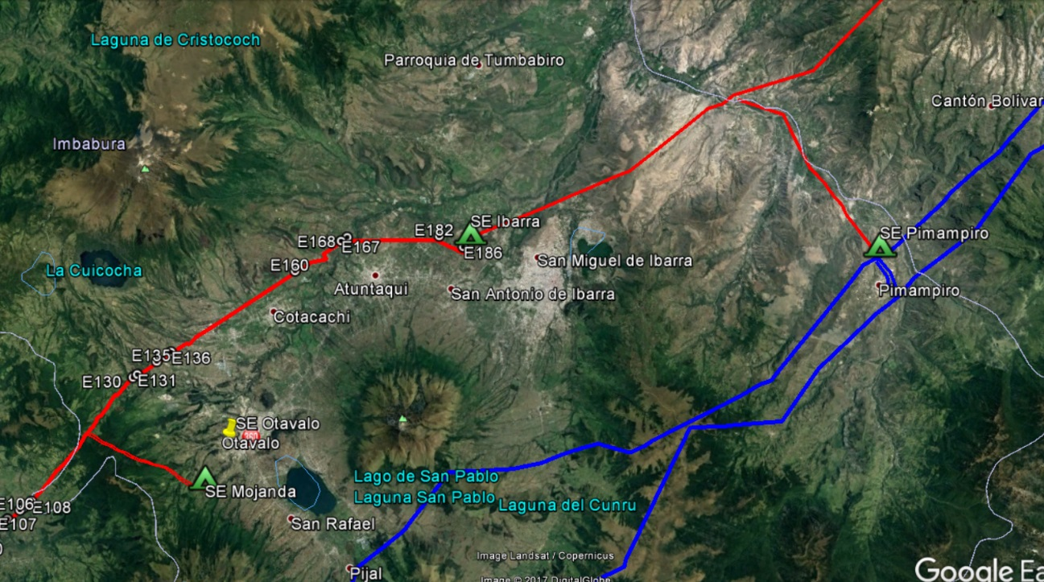

Figura 2. Ubicación de la SE Cajas (Mojanda) (17 N 802715.83 E 23479 N)
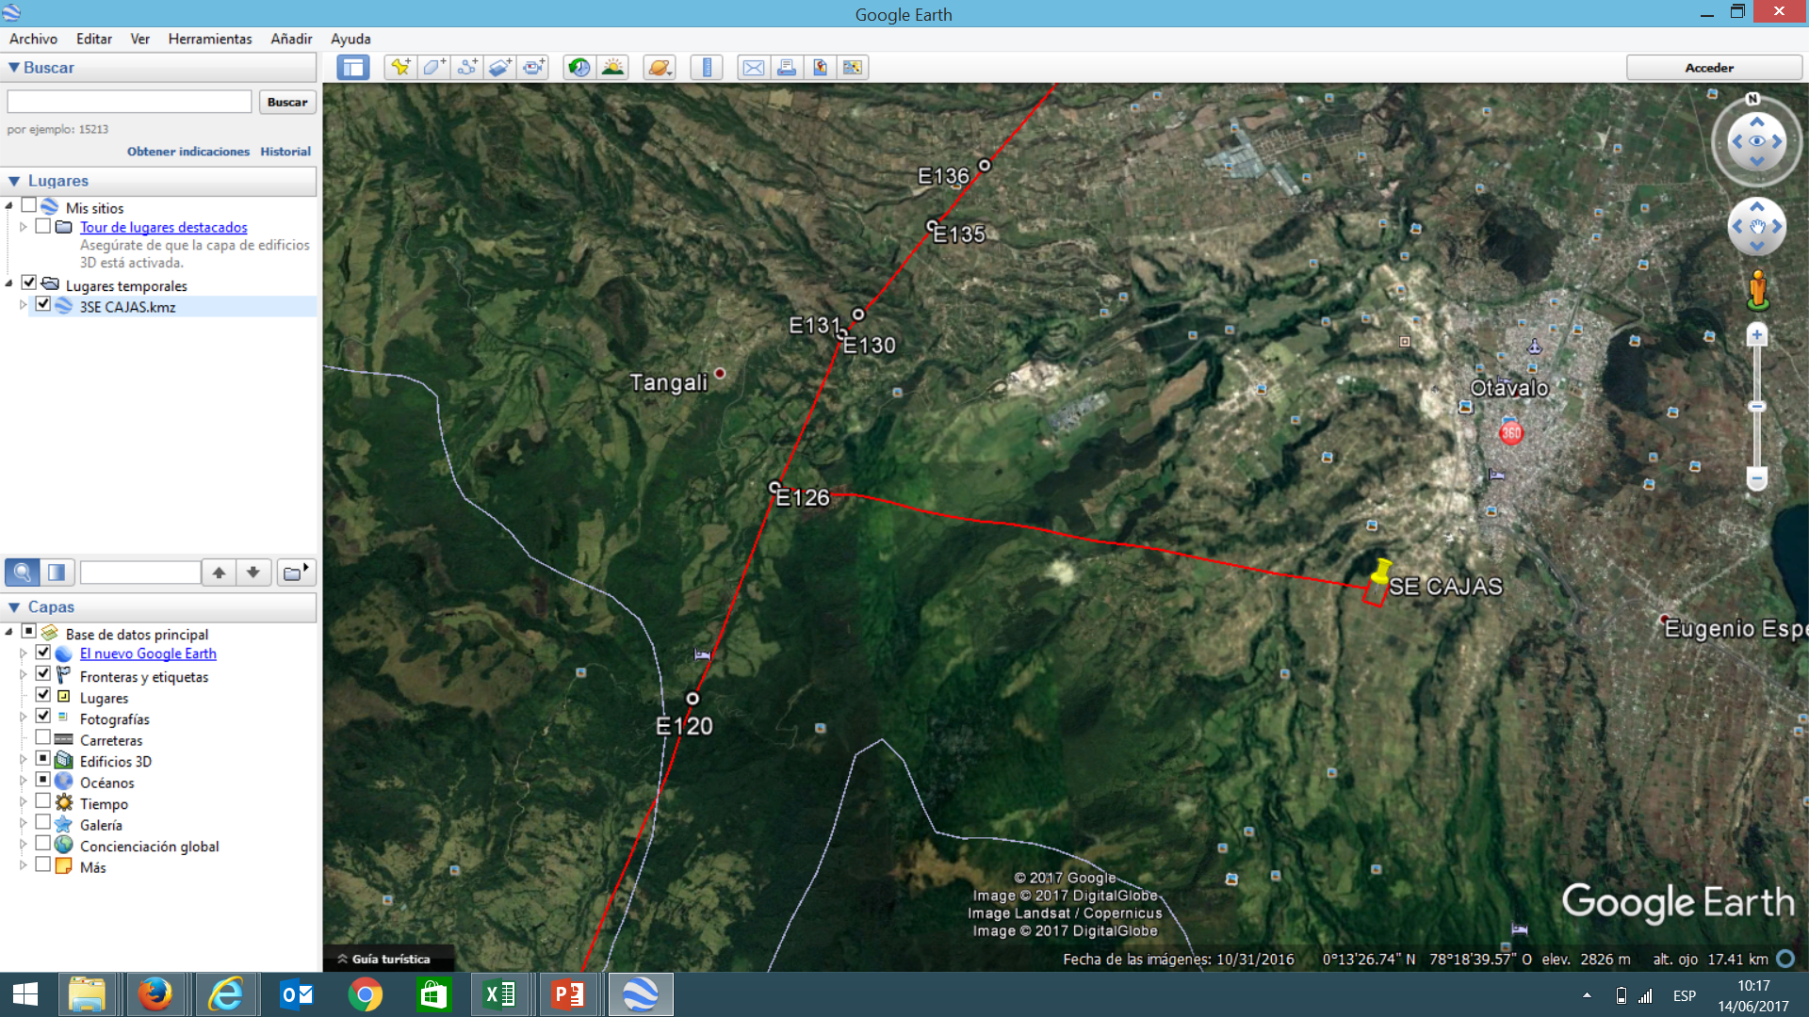

Figura 3. Ubicación de la SE Mojanda en el mapa del Ecuador
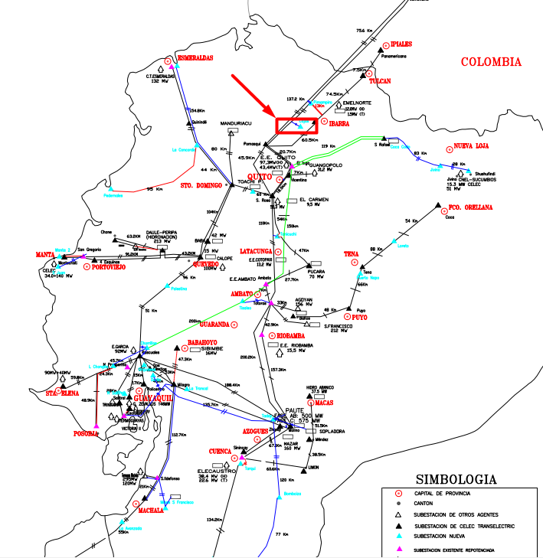
  - Esquema Unifilar
En la figura 4 se indica la subestación Cajas (Mojanda) 138/69 kV, 150 MVA que se define a través del seccionamiento del corredor 138 kV entre las subestaciones Pomasqui, San Antonio e Ibarra.
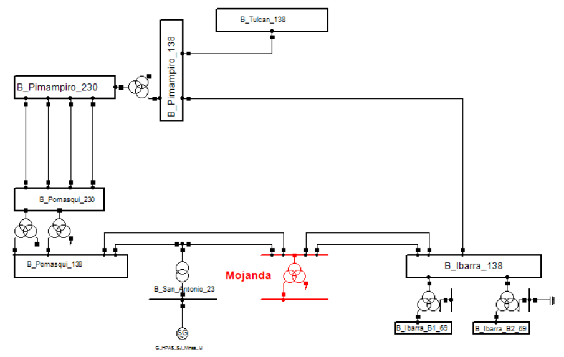
Figura 3. Diagrama unifilar de conexión de la subestación Mojanda

*La capacidad final en MVA de este proyecto, se definirá en función de análisis adicionales de confiabilidad para ubicar uno o más equipos de transformación.

http://www.regulacionelectrica.gob.ec/wp-content/uploads/downloads/2015/12/vol1-Resumen-Ejecutivo-PME-2013-2022.pdf
Reuniones efectuadas em Lima, Perú (22 de julio de 2011), Galápagos, ecuador (2 de abril de 2011), Lima, Perú (22 de julio de 2011); Bogotá, Colombia (15 de noviembre de 2011); Santiago, Chile (27 de septiembre de 2012); Lima, Perú (25 de abril de 2014)
http://www20.iadb.org/intal/catalogo/PE/CM%202015/15821.pdf
Empresa contratista LEME ENGENHARIA LTDA; Costo: US$434.373.
Empresa contratista APCA CESEL-C; Costo: US$672.729. Contrato adjudicado el 20/02/2017.
En diciembre 2016 se aprobó el Plan de Transmisión 2017-2016 que considera el enlace en 500kV La Niña- Piura, subestaciones, líneas y ampliaciones asociadas.
La distancia está dividida en dos tramos, LT (SE Chorrillos-SE Pasaje) de 211km y LT (SE Pasaje-Frontera Sur) de 73.6km.
Este valor no incluye refuerzos adicionales en el Sistema de Transmisión Sur de Ecuador por aproximadamente US$30 millones y tampoco IVA o indemnizaciones que pudieran darse.
Dividido en dos tramos: LT Piura Nueva-Frontera, de 263.7km, y LT La Niña - Piura Nueva de 87km.
La ampliación de las SE Ibarra y Pimampiro consiste en la adquisición del equipamiento primario para fortalecer las bahías de línea de 138kV.

